Task 1

3.

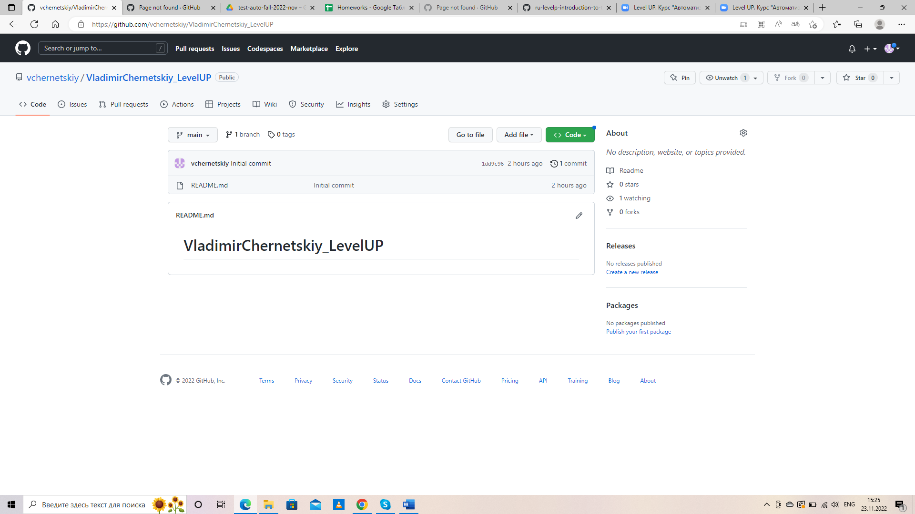

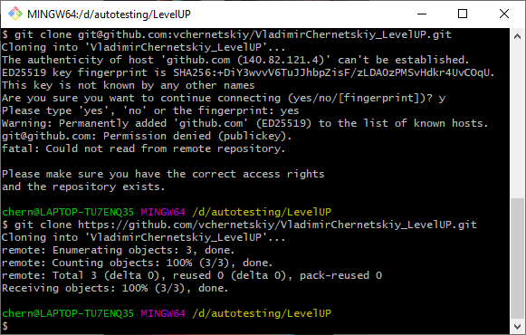

5.

6.

8.

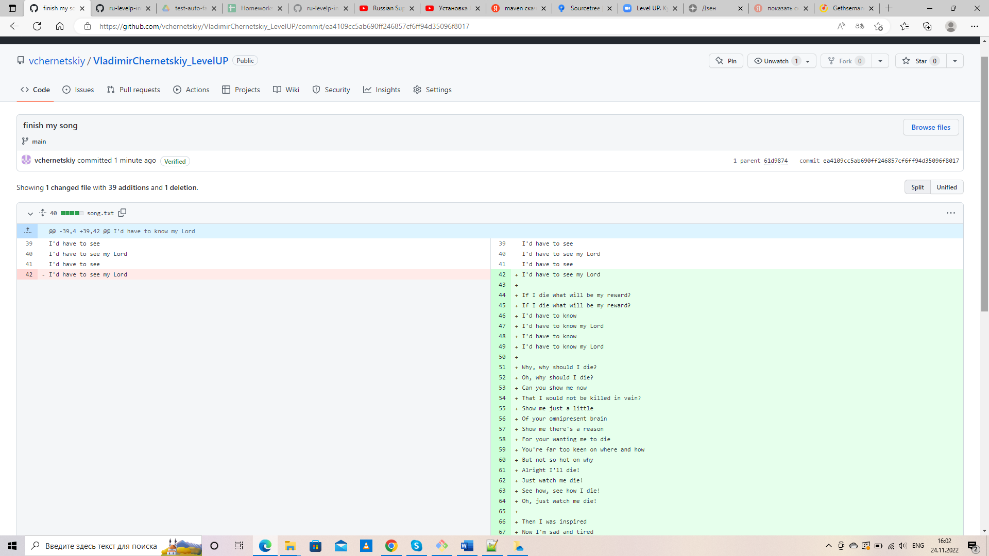

Task 2

1.

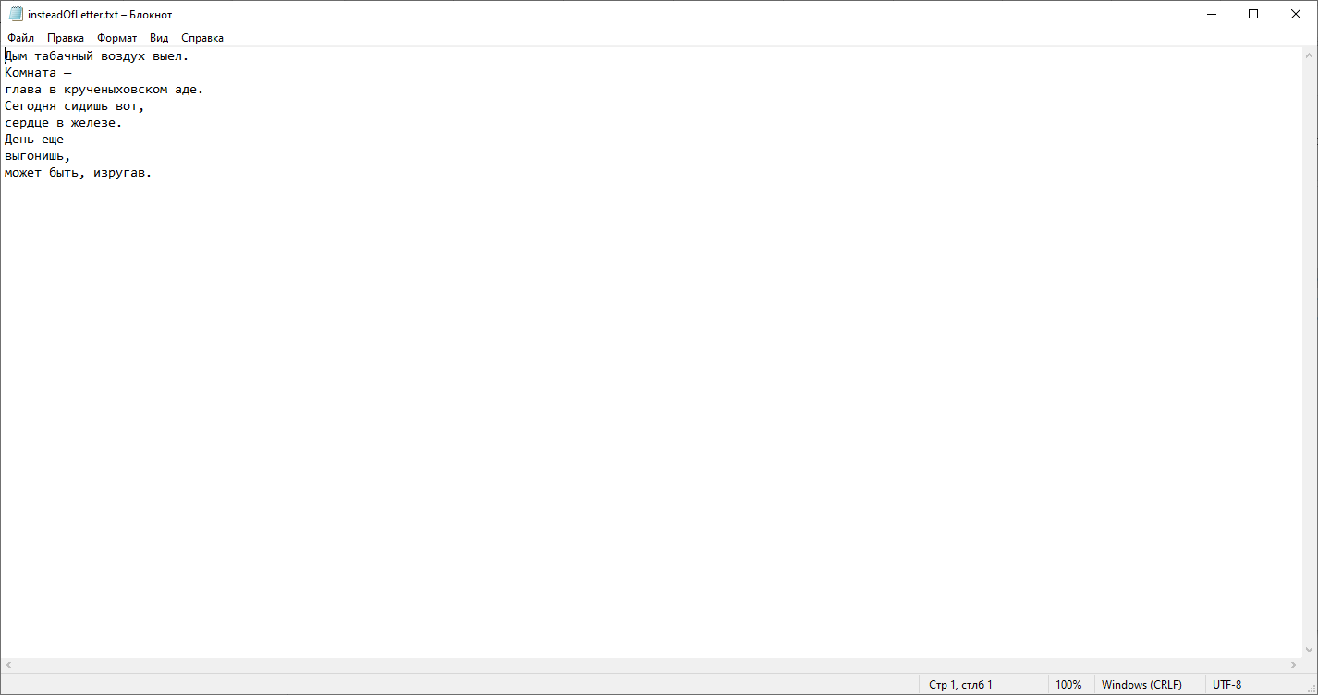

2.

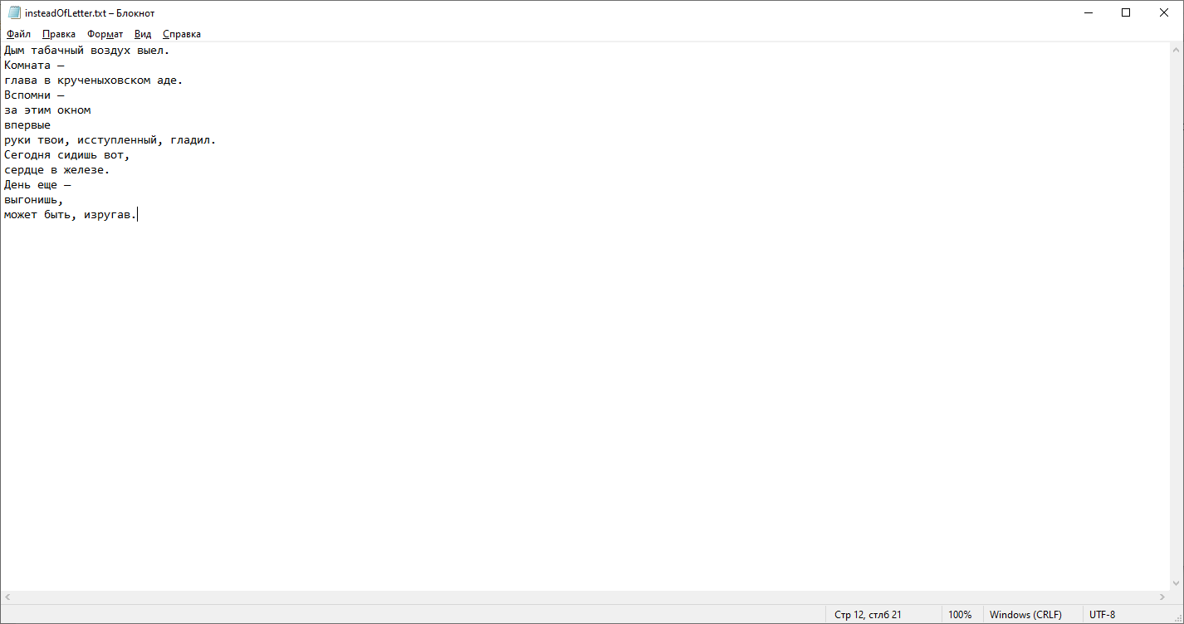

4.

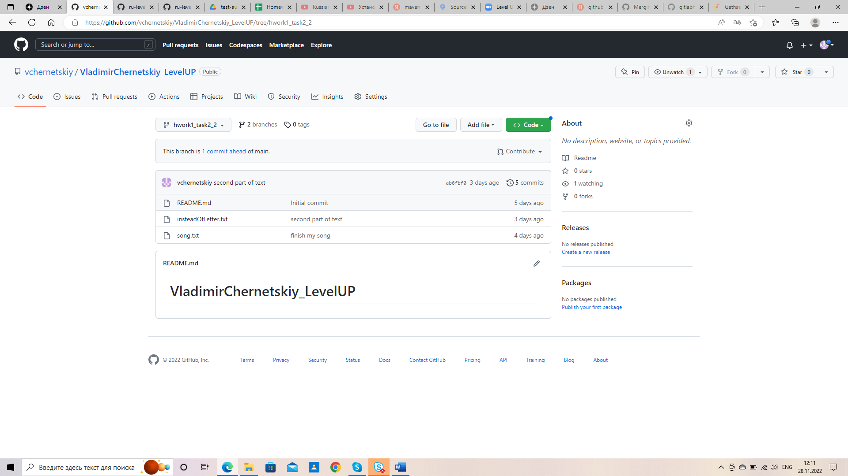

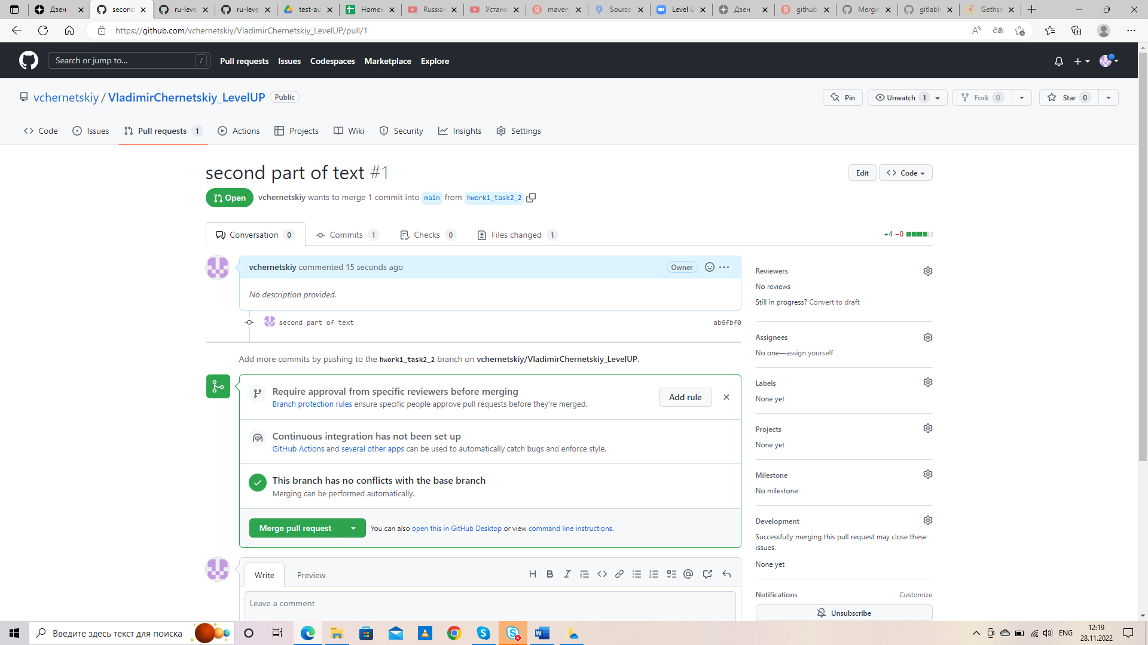

5.

6.

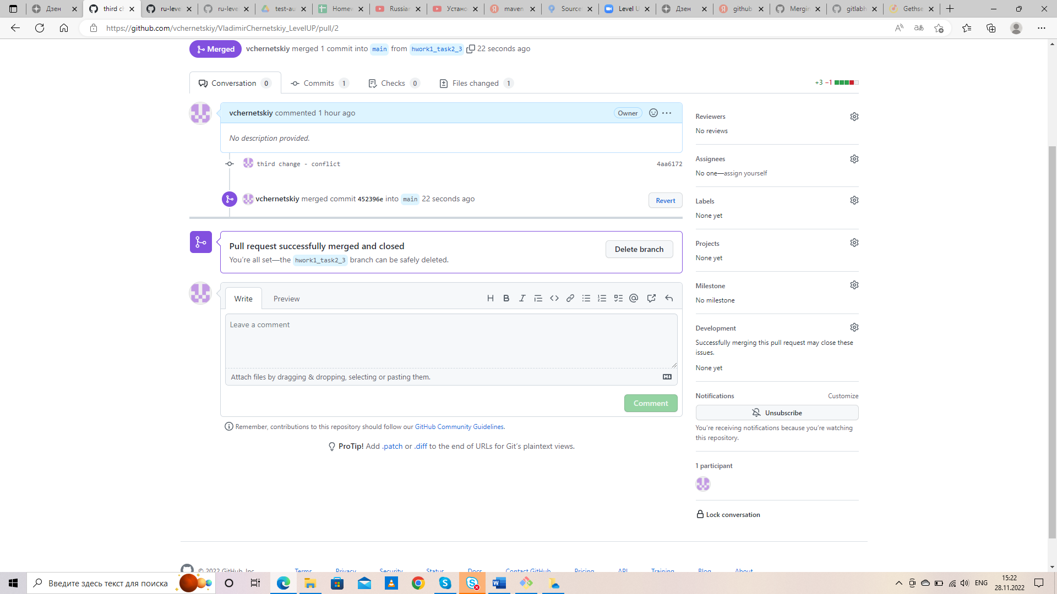

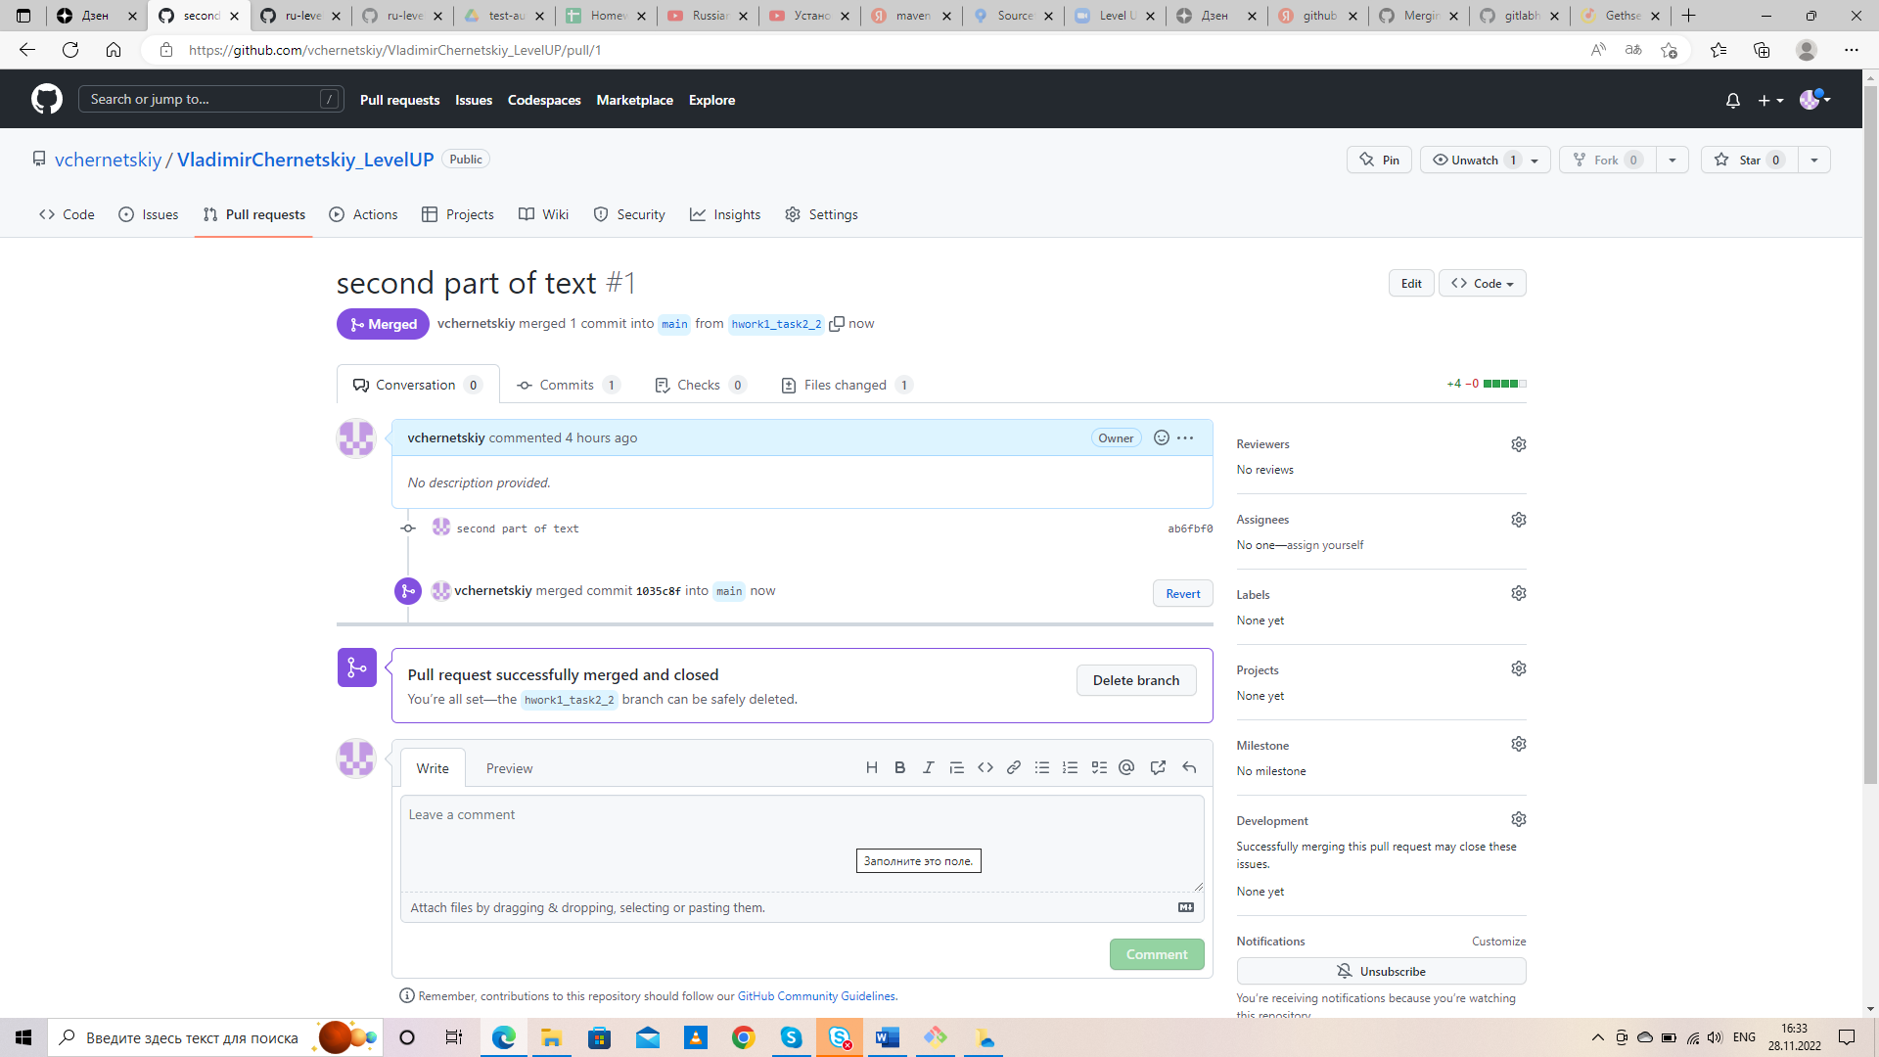

7.

